G260

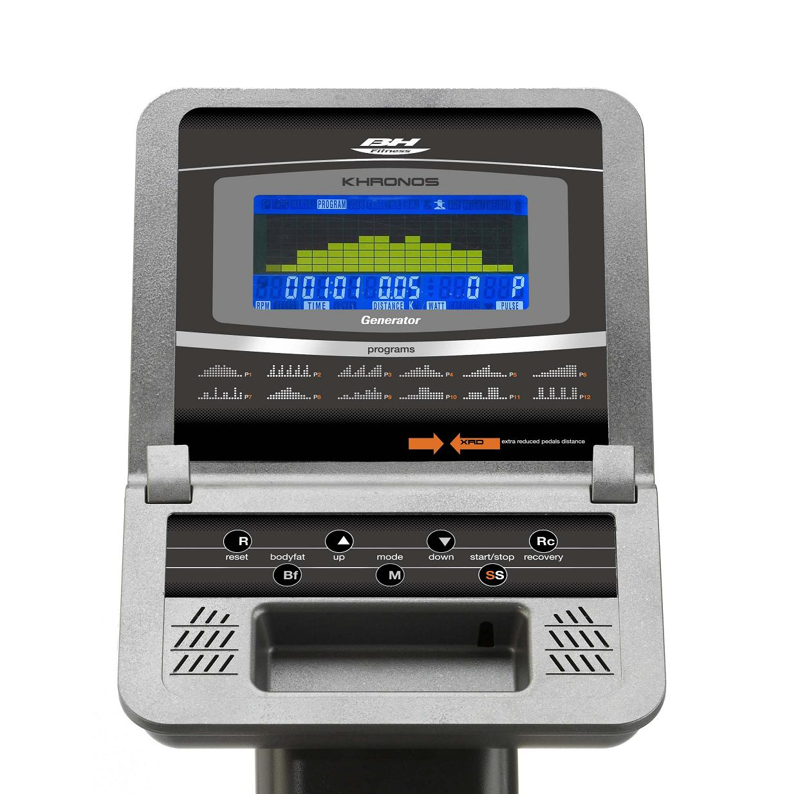

ЭЛЕКТРОННЫЙ КОМПЬЮТЕР

Fig.1 (Рис. 1) Fig.2 (Рис. 2)

Fig.3 (Рис. 3) Fig.4 (Рис. 4)

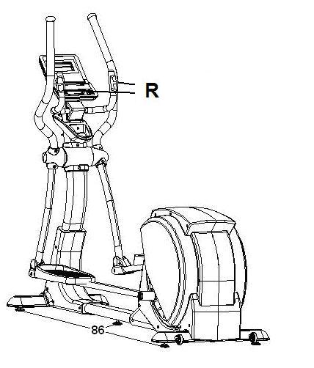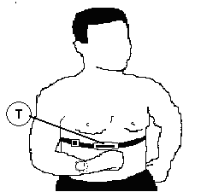

Fig.5 (Рис. 5)

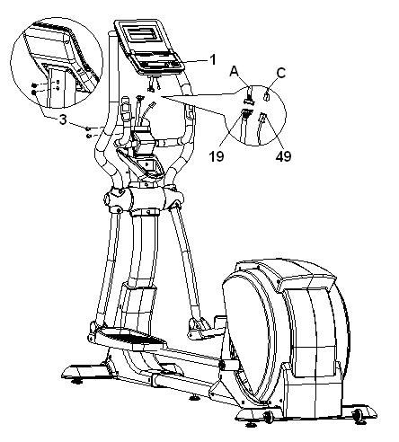

Русский

ЭЛЕКТРОННЫЙ КОМПЬЮТЕР.-
ПОДКЛЮЧЕНИЕ.

Вставьте наконечник (m) трансформатора в соединительное отверстие (k) на главной раме (снизу задней части тренажера), затем вставьте трансформатор в розетку 220 V, Рис.1.

Важно: Если Вы не использовали тренажер длительное время, необходимо зарядить батарейки трансформатора

Чтобы во время тренировок следить за своим самочувствием, используйте электронный компьютер, который позволит проследить за временем тренировки, скоростью, пройденной дистанцией, количеством израсходованных калорий и пульсом.
Если в течение тренировки вы нажмете на кнопку START/STOP, все функции компьютера будут приостановлены. Чтобы продолжить тренировку, нажмите эту кнопку еще раз.
Компьютер автоматически отключается, если не использовать тренажер более 90 секунд.

Важно: Используйте специальные контейнеры для утилизации электронных компонентов, Рис.2.

ФУНКЦИИ КОМПЬЮТЕРА.-

Данный компьютер имеет 7 кнопок: RECOVERY (ВОССТАНОВЛЕНИЕ), BODYFAT (УРОВЕНЬ ЖИРА), START/STOP (СТАРТ/СТОП), RESET (СБРОС), MODE (УСТАНОВКА), ▲(ВВЕРХ), ▼(ВНИЗ). PULSE/THR (ПУЛЬС/ЧАСТОТА УДАРОВ В МИНУТУ) находится в верхней части монитора. В центральной части экрана отображается уровень выбранной вами нагрузки. Пять окошек на дисплее в нижней части: SPEED (СКОРОСТЬ); TIME (ВРЕМЯ);DISTANCE (ДИСТАНЦИЯ); CALORIES (КАЛОРИИ); WATTS (ВАТТЫ).
Вы можете в тренировке использовать следующие программы: 1 manual (ручная), 12 предустановленных программ; 4 user (пользователь); 4 Heart Rate Control (программы кардио контроля); 1 steady watt (программа контроля ватт).
Независимо от того, находится ли тренажер в работе или нет, монитор обновляет данные для SPEED (СКОРОСТЬ) каждые 5 секунд.

ВЫБОР РЕЖИМА ТРЕНИРОВКИ.-

Данный тренажер предусматривает тренировки в 4 различных режимах: Ручной, Встроенные программы, Пользовательские программы и Кардио-контроль. Для того, чтобы выбрать тот или иной режим тренировки, нажмите кнопку START/STOP, чтобы остановить текущую тренировку, затем нажмите RESET и с помощью кнопок ▲/▼ и MODE выберите нужный режим.

ПОЛЬЗОВАТЕЛЬСКИЕ ПРОГРАММЫ (U1-U4).-

На мониторе появятся символы Male / Female (Мужчина/Женщина), выберите Ваш пол, используя кнопки ▲/▼ и подтвердите кнопкой MODE. Затем появится слово Age (Возраст), введите Ваш возраст (от 1 до 99) кнопками ▲/▼ и подтвердите кнопкой MODE. Затем появится слово Height (Рост), введите Ваш рост (от 100 до 200 см) кнопками ▲/▼ и подтвердите кнопкой MODE. Затем появится слово Weight (Вес), введите Ваш вес (от 20 до 150 кг) кнопками ▲/▼ и подтвердите кнопкой MODE.

MANUAL (РУЧНОЙ РЕЖИМ).-

После того, как Вы ввели Ваши личные данные, на мониторе начнут мигать различные режимы тренировок: USER (ПОЛЬЗОВАТЕЛЬ), MANUAL (РУЧНАЯ), PROGRAM (ВСТРОЕННЫЕ) И HRC (КАРДИО-КОНТРОЛЬ).
Нажмите кнопки ▲/▼, чтобы выбрать MANUAL (РУЧНАЯ), и нажмите MODE.
Нажмите START/STOP, чтобы начать тренировку, и используйте кнопки ▲/▼ для увеличения или уменьшения уровня нагрузки (16 уровней).
Если Вы нажмете кнопку START/STOP перед началом тренировки, то компьютер автоматически предложит тренировку в Ручном режиме.

Тренировка с ограничением по времени:

Если после выбора Ручного режима Вы нажали кнопку MODE , то на мониторе начнет мигать слово ‘TIME’ (ВРЕМЯ). Используйте кнопки ▲/ ▼ для внесения времени тренировки (от 1 до 99 минут), выберите ограничение по времени и нажмите кнопку START/STOP для начала тренировки. Время начнет отсчет в меньшую сторону, пока не достигнет нуля. После окончания времени тренировки, введенного вами заранее, раздастся звуковой сигнал несколько раз.

Тренировка с ограничением по дистанции:

Если после выбора Ручного режима Вы дважды нажали кнопку MODE , то на мониторе начнет мигать слово ‘DISTANCE’ (ДИСТАНЦИЯ). Используйте кнопки ▲/ ▼ для внесения величины пройденного расстояния (от 0.1 до 99.9 км), выберите ограничение по дистанции и нажмите кнопку START/STOP для начала тренировки.
Дистанция будет отсчитываться в меньшую сторону, пока не достигнет нуля. После окончания тренировки раздастся звуковой сигнал несколько раз.

Тренировка с ограничением по величине израсходованных калорий:

Если после выбора Ручного режима Вы трижды нажали кнопку MODE , то на мониторе начнет мигать слово ‘CALORIE’ (КАЛОРИИ). Используйте кнопки ▲/ ▼для внесения величины сожженных калорий (от 10 до 990), выберите ограничение по калориям и нажмите кнопку START/STOP для начала тренировки.
Сожженные калории будут отсчитываться в меньшую сторону, пока их заданная величина не достигнет нуля. После окончания тренировки раздастся звуковой сигнал несколько раз.

Тренировка с ограничением по Ваттам:

Если после выбора Ручного режима Вы нажали кнопку MODE четыре раза , то на мониторе начнет мигать слово ‘WATTS’ (ВАТТЫ). Используйте кнопки ▲/ ▼для внесения величины произведенных Ватт (от 10 до 350), выберите ограничение по Ваттам и нажмите кнопку START/STOP для начала тренировки.
Уровень нагрузки будет измеряться автоматически, в зависимости от скорости и выбранного ограничения по производительности. Три символа помогут Вам в тренировке:
▲ – этот символ показывает, что скорость слишком высокая и Вам необходимо замедлить ход.
▼ – этот символ показывает, что скорость слишком низкая и Вам необходимо ускорить ход.
------- этот символ показывает, что Ваша производительность вышла за пределы нормы (т.е. количество Ватт выше или ниже заявленных), и Вам необходимо увеличить или снизить скорость. Компьютер издаст несколько звуковых сигналов, чтобы указать на проблему. Если ситуация не изменится, компьютер издаст 6 звуковых сигналов и автоматически выключится.

Тренировка с ограничением по величине пульса:

Если после выбора Ручного режима Вы нажали кнопку MODE пять раз, то на мониторе начнет мигать слово ‘PULSE’ (ПУЛЬС). Используйте кнопки ▲/ ▼ для внесения значения пульса. Когда вы ввели значение пульса (от 30 до 230), выберите ограничение по пульсу и нажмите кнопку START/STOP для начала тренировки.
Если в течение тренировки величина вашего пульса будет равна или больше предложенного значения, то значение начнет мигать, подсказывая вам, чтобы вы замедлились или снизили нагрузку.

ВСТРОЕННЫЕ ПРОГРАММЫ.-

После того, как Вы ввели Ваши личные данные, на мониторе начнут мигать различные режимы тренировок: USER (ПОЛЬЗОВАТЕЛЬ), MANUAL (РУЧНАЯ), PROGRAM (ВСТРОЕННЫЕ) И HRC (КАРДИО-КОНТРОЛЬ).
Нажмите кнопки ▲/▼, чтобы выбрать PROGRAM (ВСТРОЕННЫЕ), и нажмите MODE. С помощью кнопок▲/▼ выберите одну из 12 программ и нажмите MODE. С помощью кнопок▲/▼ выберите уровень нагрузки и нажмите START/STOP для начала тренировки.
Для того, чтобы запрограммировать время, дистанцию, калории и/или пульс, необходимо: Когда Вы выбрали программу, прежде чем нажать START/STOP, нажмите кнопку MODE и, чтобы задать время, используйте кнопки ▲/▼. Общее время тренировки будет разделено на 16 отрезков. Нажатием кнопки MODE задайте также дистанцию, калории и пульс. Нажмите START/STOP, чтобы начать тренировку. Вы можете изменять уровень нагрузки во время тренировки нажатием кнопок ▲/▼.

ПРОГРАММА ПОЛЬЗОВАТЕЛЯ.-

После того, как Вы ввели Ваши личные данные, на мониторе начнут мигать различные режимы тренировок: USER (ПОЛЬЗОВАТЕЛЬ), MANUAL (РУЧНАЯ), PROGRAM (ВСТРОЕННЫЕ) И HRC (КАРДИО-КОНТРОЛЬ).
Нажмите кнопки ▲/▼, чтобы выбрать USER (ПОЛЬЗОВАТЕЛЬ), и нажмите MODE.
Нажмите кнопку MODE, начнет мигать первая линия столбца, используйте кнопки ▲/▼ для регулировки высоты столбца, т.е. уровня нагрузки на данном отрезке. Нажмите кнопку MODE, активируется следующий столбец. Выполните те же действия для всех 16 столбцов. Нажмите кнопку MODE и удерживайте ее некоторое время, чтобы выйти из режима настройки. Нажмите кнопку START/STOP для начала тренировки в собственном профиле. Для того, чтобы запрограммировать время, дистанцию, калории и/или пульс, необходимо: Когда Вы выбрали программу, прежде чем нажать START/STOP, нажмите кнопку MODE и, чтобы задать время, используйте кнопки ▲/▼. Нажатием кнопки MODE задайте также дистанцию, калории и пульс. Нажмите START/STOP, чтобы начать тренировку.

HEART RATE CONTROL (ПРОГРАММЫ КАРДИО КОТРОЛЯ).-

После того, как Вы ввели Ваши личные данные, на мониторе начнут мигать различные режимы тренировок: USER (ПОЛЬЗОВАТЕЛЬ), MANUAL (РУЧНАЯ), PROGRAM (ВСТРОЕННЫЕ) И HRC (КАРДИО-КОНТРОЛЬ).
Нажмите кнопки ▲/▼, чтобы выбрать HRC (КАРДИО-КОНТРОЛЬ), и нажмите MODE.
Выберите с помощью кнопок ▲/▼одну из четырех программ кардио-контроля: Используйте кнопки ▲/▼ для выбора одной из опций: (55%, 75% 90% или THR). Первые три цифры отражают процент от максимального уровня ЧСС (220-возраст), а последняя – ручная установка желаемой ЧСС. В первых трех случаях нижнее окно на мониторе (TARGET H.R) показывает рассчитанную максимальную частоту сердцебиения. Если Вы выбираете опцию THR, Вам необходимо с помощью кнопок ▲/▼, чтобы выбрать нужный уровень ЧСС и нажмите MODE. Нажмите START/STOP, чтобы начать тренировку. Уровень нагрузки будет подстраиваться автоматически в соответствии с заданным уровнем ЧСС. Если пульс будет ниже заданного уровня, нагрузка будет увеличиваться на один уровень каждые 30 секунд, пока не достигнет максимального. Если пульс будет выше заданного, компьютер издаст несколько звуковых сигналов и будет понижать нагрузку на один уровень каждые 15 секунд, пока не достигнет минимального. Если после этого пульс будет выходить за рамки заданного более 30 секунд, компьютер издаст звуковой сигнал и остановит компьютер, чтобы защитить пользователя..
Для того, чтобы запрограммировать время, дистанцию, калории и/или пульс, необходимо: Когда Вы выбрали программу, прежде чем нажать START/STOP, нажмите кнопку MODE и, чтобы задать время, используйте кнопки ▲/▼. Нажатием кнопки MODE задайте также дистанцию, калории и пульс. Нажмите START/STOP, чтобы начать тренировку.
Важно: Ваши руки должны находиться на датчиках измерения пульса, когда Вы используете программы кардио-контроля.

(См. специальную инструкцию по использованию телеметрического нагрудного датчика).

BODY FAT (УРОВЕНЬ ЖИРА).-

Эта программа служит для подсчета уровня жира в процентах и создана с индивидуальными уровнями сопротивления. Нажмите кнопку BODY FAT на компьютере и расположите ладони рук на электронных датчиках считывание пульса (R), как показано на Рис.3, через несколько секунд в нижней части дисплея будет показана величина FAT% (Уровень жира) и BMI (Индекс массы тела).
Если на мониторе появляется ошибка “E-1”, это значит, что Вы неправильно расположили руки на датчиках измерения пульса, Рис.3. Ошибка “E-2” означает, чторезультаты измерения выходят за рамки программы. Нажмите BODY FAT еще раз, чтобы выйти из программы.

ПРОЦЕНТ ЖИРА В ОРГАНИЗМЕ %
Пол /  Уровень жира% | Низкий | Низкий /  Средний | Средний | Высокий
MALE (Мужчина) | < 13% | 13%-  25,8% | 26%-30% | >30%
FEMALE (Женщина) | <23% | 23%-  35,8% | 36%-40% | >40%

BMI: Индекс массы тела
Худой= | Нормальный+ | Немного избыточный вес | Избыточный вес
<18,5 | =18,5~24,9 | =25~30 | <30

ФИТНЕСС-ОЦЕНКА

Данный тренажер оснащен программой фитнес-оценки.
Программа фитнес-оценки позволяет вам определить, насколько хорошо ваш организм восстанавливается после тренировки. После тренировки положите ладони на датчики измерения пульса (R) и нажмите кнопку “Fitness test” (Фитнес-оценка), далее будет идти отсчет в меньшую сторону от одной минуты. Только значения Time (Время) и Pulse (Пульс) будут в это время отображаться на дисплее. В течение одной минуты устройство будет измерять величину вашего пульса.
Если в течение данной минуты вы решите вернуться в главное меню, нажмите кнопку TEST. Когда минута выйдет, устройство отобразит на экране уровень вашей фитнес-подготовки в соответствующих символах: “F1, F2,..., F5, F6; где F1 – наилучший результат («Превосходный»), а F6 — наихудший («Очень плохой»). Нажмите кнопку TEST, нажатие которой вернет вас в главное меню, где функции будет такими же, как и перед нажатием изначально кнопки TEST. Сравнение между реальной величиной пульса и величиной пульса в режиме восстановления обеспечивает простой метод определения уровня вашего фитнес-уровня. При регулярных тренировках вы сможете постепенно наблюдать, как меняется ваш фитнес-уровень. Если данная функция фитнес-оценки не будет работать или будет работать неправильно, на дисплее появится код ошибки “E1”. Данная ошибка возникает, если вы не положили руки на датчиках измерения пульса или положили неправильно (R). Код ошибки “E2” появляется в том случае, если вы не прекратили вращать педали после включения данной программы.

УСТАНОВКА ЭЛЕКТРОННОГО КОМПЬЮТЕРА.-

Разместите компьютер(1) сверху стойки руля (4), Рис.7. Соедините провода (19/49), выходящие из монитора и стойки руля, Рис.5. Присоедините компьютер к стойке, убедитесь в том, что провода не зажаты, вкрутите винты (3).

ПОИСК ПРОБЛЕМЫ

Проблема: на дисплее отображается только значение Time (Время).

Решение:
a.- Убедитесь в том, что все провода подключены.

Проблема: компьютер не включается.

Решение:
a.-Проверьте провода компьютера.
b.-Проверьте провода, выходящие с главной опоры.

Не оставляйте тренажер под прямыми солнечными лучами. Избегайте высокого уровня влажности в помещении.

Компания BH оставляет за собой право изменять спецификацию продукции

